Exercices de mathématiques
Nombres et Calculs/Problèmes/
Grandeurs et Mesures/
Espace et Géométrie

CM1 devoirs



Savoir décomposer les grands nombres. Savoir comparer, ranger, encadrer les grands nombres.

N3/N4 (CM1) - Devoirs - Plusieurs décompositions d’un même nombre, Comparer et encadrer des « grands » nombres

Exercice 6 p 19 :

…………………………………………………………………………………

…………………………………………………………………………………

Exercice 12 p 19 :
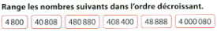
…………………………………………………………………………………

…………………………………………………………………………………

Exercice 13 p 19 :
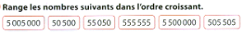
…………………………………………………………………………………

…………………………………………………………………………………

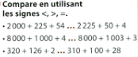
Exercice 15 p 19 :

Comparer des angles. Connaître les angles.

G1 (CM1) – Devoirs - Les angles

Exercice 8 p 106 :
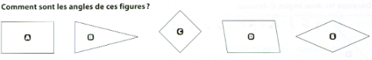

A/………………………………….. B/……………………………….

C/………………………………….. D/……………………………….

E/…………………………………..

Exercice 9 p 106 :
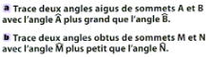

Savoir additionner et soustraire des nombres entiers
C1 (CM1) – Devoirs - Addition et soustraction de nombres entiers

Exercice 4 p 26 :
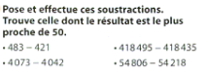
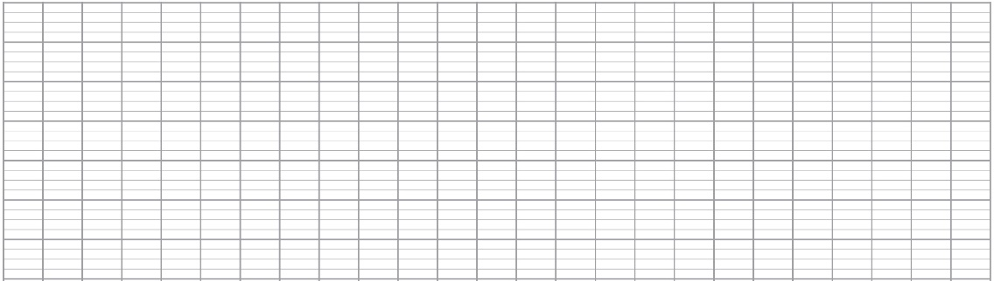

Exercice 11 p 27 :
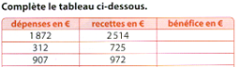

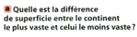
Exercice 13 p 27 :
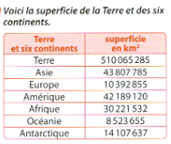
a/ …………………………………………………

G2 (CM1) – Devoirs - Droites perpendiculaires et droites parallèles
Reconnaître des droites parallèles et des droites perpendiculaires. Tracer ces droites.

Exercice plus 1 :
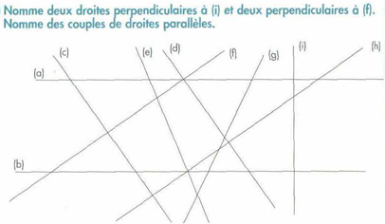
………………………………………………………………………..

………………………………………………………………………..

………………………………………………………………………..

………………………………………………………………………..

Exercice plus 2 :
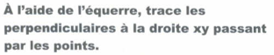
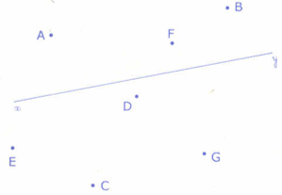
G3 (CM1) – Devoirs - Les polygones
Reconnaître et donner le nom des différents polygones. Savoir tracer des polygones.

Exercice 6 p 131 :
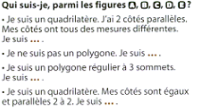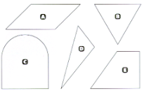

Exercice 7 p 131 :
1/ ……….……………………..
………………………………...
2/ ……….……………………..
………………………………...
3/ ……….……………………..
………………………………...
4/ ……….……………………..
………………………………...

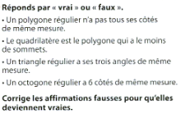

Exercice 8 p 131 :
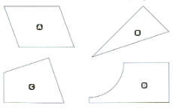
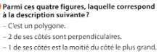

………………………………..

Exercice 10 p 132 :
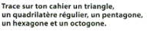

Connaître la règle des zéros. Calculer le produit de deux nombres entiers.

C2 (CM1) – Devoirs - Multiplication de nombres entiers

Exercice 1 p 34 :
Sur ton cahier :
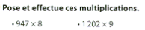
Exercice 2 p 34 :
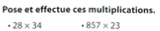
Sur ton cahier :

Exercice 3 p 35 :
Sur ton cahier :
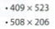

Exercice 15 p 32 :

53 x ………… = 530

10 x ………… = 940

36 x ………… = 36 000

100 x ………… = 1 900

Connaître les différents triangles et leurs propriétés. Savoir tracer différents triangles.

G3 (CM1) – Devoirs - Les polygones et leurs cas particuliers (Les triangles)

Exercice 7 p 135 :
Sur ton cahier :
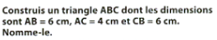

Exercice 9 p 136 :
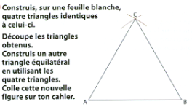

Exercice 12 p 136 :
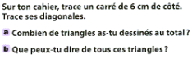

Connaître et utiliser des propriétés de la multiplication (les multiples).
Calculer le produit de deux nombres entiers.

C2/N5 (CM1) – Devoirs - Multiplication de nombres entiers, Relations numériques
(+, -, x, :) (Les multiples)

Exercice plus 5 :
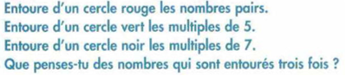

10 14 34 35 49

50 70 140 142 1420

……………………………………………………………………

Exercice 13 p 36 :
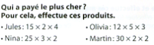

..………………………………………………..

..………………………………………………..

..………………………………………………..

..………………………………………………..

..………………………………………………..

Exercice 14 p 36 :
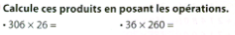
Sur ton cahier :
Connaître les propriétés des quadrilatères particuliers. Savoir tracer ces quadrilatères.

G3 (CM1) – Devoirs - Les polygones et leurs cas particuliers (Les quadrilatères)

Exercice 7 p 139 :
Sur ton cahier :
……………………………………….

……………………………………….
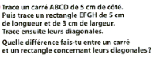

Exercice 10 p 139 :
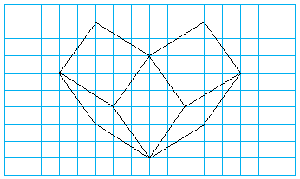

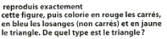

………………………

………………………

………………………

………………………

Savoir utiliser les unités légales du système métrique et de masses.
Savoir convertir les unités de masses et de longueurs.

M1/M2 (CM1) – Devoirs - Mesures de longueurs, Mesures de masses

Exercice 13 p 89 :
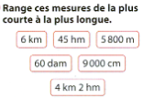
……………………………………………..…..

………………………………………..………..

Exercice 14 p 89 :
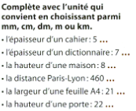

Exercice 7 p 93 :
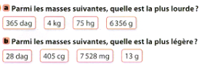
a/ ……………………..

b/ ……………………..

Effectuer une division posée avec un chiffre au diviseur.

C3 (CM1) – Devoirs - Division de nombres entiers (diviseur à un chiffre)

Exercice 19 p 76 :
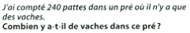

…………………………………………………..

…………………………………………………..

Exercice 24 p 76 :
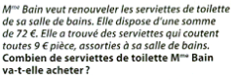

…………………………………………………..

…………………………………………………..

Exercice 6 p 79 :
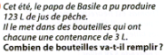

…………………………………………………..

…………………………………………………..
N5/P1 (CM1) – Devoirs - Relations numériques (+, -, x, :), Choisir la bonne opération
Savoir choisir la bonne opération (+, -, x, :).

Exercice 6 p 23 :
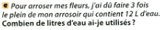

…………………………………………………..

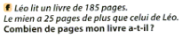

…………………………………………………..

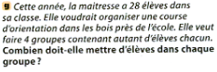

…………………………………………………..

Exercice 7 p 23 :
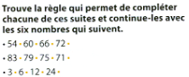
……….-………..-………..-………..-……….-……….
……….-………..-………..-………..-……….-……….
……….-………..-………..-………..-……….-……….
……….-………..-………..-………..-……….-……….
……….-………..-………..-………..-……….-……….
……….-………..-………..-………..-……….-……….

N6 (CM1) – Devoirs - Comprendre, écrire et lire une fraction
Connaître les fractions simples. Comprendre leur écriture.

Exercice 8 p 43 :
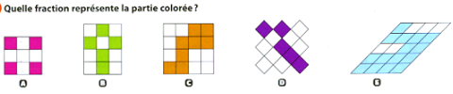
A :……………………………… B : ……………………………

C : ……………………………… D : ……………………….…..

E : ………………………………

Exercice 10 p 43 :
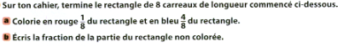

………………………………………………………………………………

Exercice 11 p 44 :
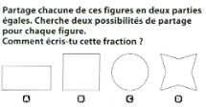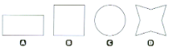

………………………………………………………………………………..
N7 (CM1) – Devoirs - Fractions sur une droite graduée
Savoir qu’une fraction est un nombre.

Exercice plus 1 :
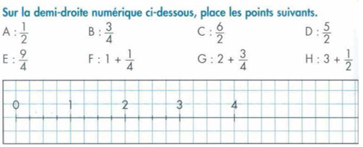
Exercice plus 2 :
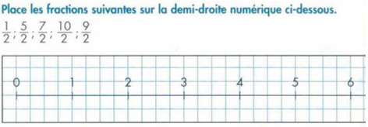

Exercice plus 3 :
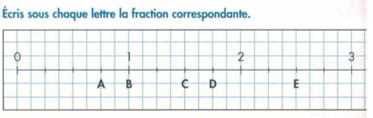
A :……………………………… B : ……………………………

C : ……………………………… D : ……………………….…..

E : ………………………………
N8 (CM1) – Devoirs - Fractions égales, comparaison de fractions
Savoir utiliser des fractions. Comparer des fractions et identifier des fractions égales.

Exercice plus 3 :
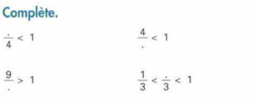
Exercice plus 4 :
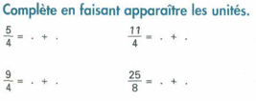
Exercice 9 p 51 :
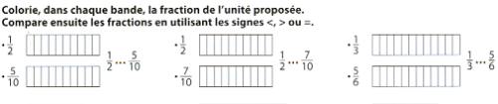

Exercice 10 p 51 : Exercice 11 p 51 :
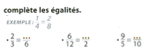
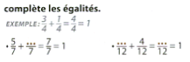

C3 (CM1) – Devoirs - Division de nombres entiers (diviseur à un chiffre)
Effectuer une division posée avec un chiffre au diviseur.

Exercice 25 p 76 :
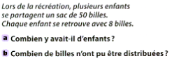

…………………………………………………..

…………………………………………………..

Exercice 26 p 76 :
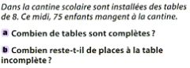

…………………………………………………..

…………………………………………………..

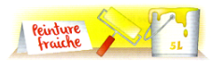
Exercice 14 p 80 :
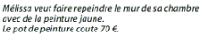

…………………………………………………..

M3 (CM1) – Devoirs - Mesures de contenances
Connaître les unités usuelles de contenances. Savoir convertir les unités de contenances.

Exercice 7 p 117 :
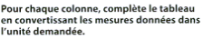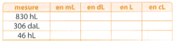
Exercice 14 p 117 :
8 cL + ……………..cL = 1 dL 75 dL + ……………..dL = 10 L

Exercice 12 p 117 :
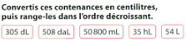
…………………………………………………………………………………

…………………………………………………………………………………

Exercice 20 p 118 :
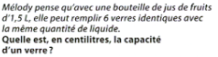

…………………………………………………..

N9/N10 (CM1) – Devoirs - Fractions décimales,
Connaître et utiliser les nombres décimaux et leur écriture fractionnaire.
Des fractions décimales aux nombres décimaux
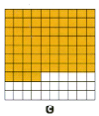
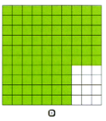
Exercice 8 p 55 :

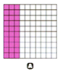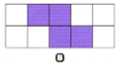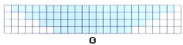
A :………… B : ………… C :………… D :……… E : …….….

Exercice 9 p 55 : Exercice 13 p 55 :
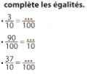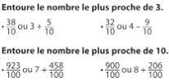

Exercice 8 p 59 :
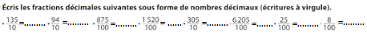

Exercice 9 p 59 :
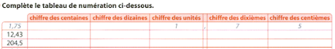

Connaître les formules du carré et du rectangle.

G8 (CM1) – Devoirs - Le périmètre

Exercice 7 p 97 :
Sur ton cahier :
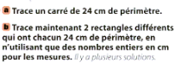

Exercice 10 p 97 :
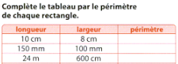

Exercice 11 p 97 :
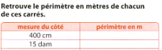

Connaître les pièces et les billets. Utiliser cette monnaie pour régler les achats.

M5 (CM1) – Devoirs - La monnaie : L’Euro

Exercice 5 p 121 :
Sur ton cahier :
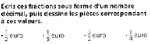

Exercice 9 p 122 :
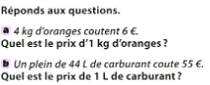

………………………………………………..

………………………………………………..

………………………………………………..

………………………………………………..

Exercice 11 p 122 :
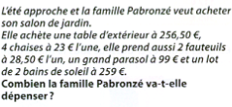
………………………………………………..

………………………………………………..

………………………………………………..

G9 (CM1) – Devoirs - L’aire
Mesurer des aires avec des unités arbitraires.

Exercice plus 1 :
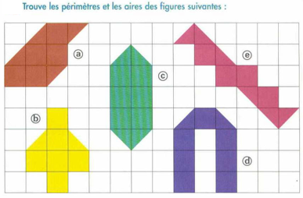
…………………………………………………………………….

…………………………………………………………………….

…………………………………………………………………….

…………………………………………………………………….

…………………………………………………………………….

Exercice plus 2 :
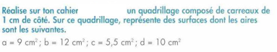

C3 (CM1) – Devoirs - Division de nombres entiers (diviseur à deux chiffres)
Effectuer une division posée avec deux chiffres au diviseur.

Exercice 16 p 84 :
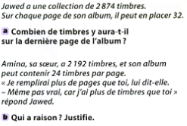

…………………………………………………..

...…………………………………………………

Exercice 6 p 83 :

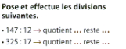

M4 (CM1) – Devoirs - Mesures de durées
Convertir des heures en minutes, en secondes.

Exercice 9 p 113 :
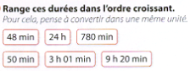

……………………………………………………………………………….

Exercice 12 p 113 :
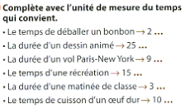

Exercice 14 p 113 :
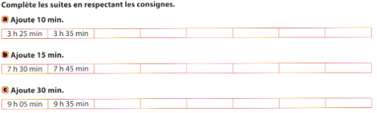

G4 (CM1) – Devoirs - Le cercle
Savoir tracer des cercles.

Exercice 3 p 143 :
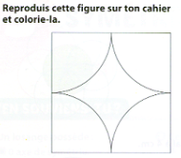
Le carré fait 8 cm de côté.

Exercice 10 p 144 :
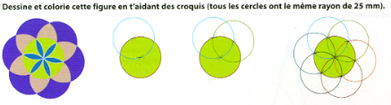

Exercice 11 p 144 :
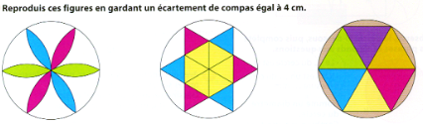

Savoir identifier des solides et leurs patrons.

G7 (CM1) – Devoirs - Solides et patrons

Exercice 5 p 159 :

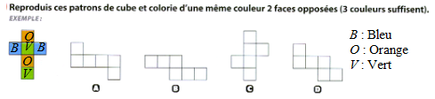

Exercice 9 p 160 :
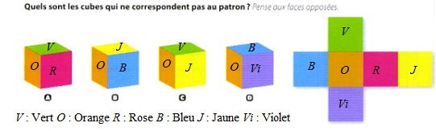
……………………………………………………………………………….

Résoudre un problème de proportionnalité. Manipuler les tableaux de proportionnalité.

N12 (CM1) – Devoirs - La proportionnalité

Exercice plus 10 :
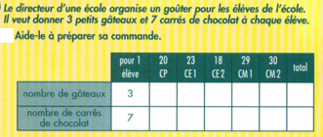

Maîtriser le concept de symétrie par rapport à un axe.

G6 (CM1) – Devoirs - Symétrie par rapport à un axe (symétrie axiale)

Exercice plus 4 :
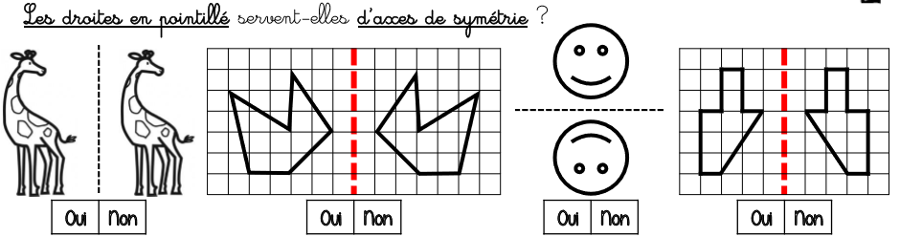

Exercice plus 5 :
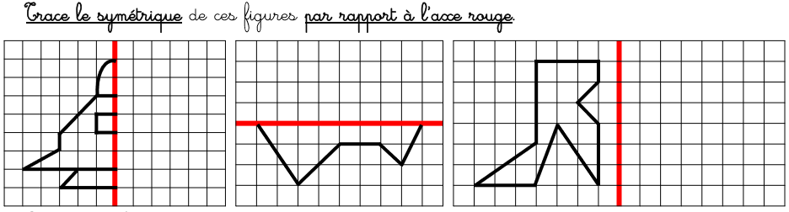

Exercice plus 6 :
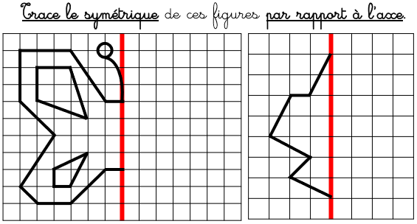
Savoir faire une opération avec des nombres décimaux.

C4 (CM1) – Devoirs - Opérations de nombres décimaux

Exercice 15 p 68 :
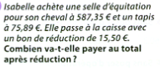

....………………………………………………..

...…………………………………………………

Exercice 22 p 72 :






